**Университет ИТМО**

Факультет ПИиКТ

Лабораторная работа №1 по ОПД (1 семестр)

Вариант 120

**Студент:**

Дыбов Артём Денисович

Группа P3113

**Преподаватель:**

**Текст задания**

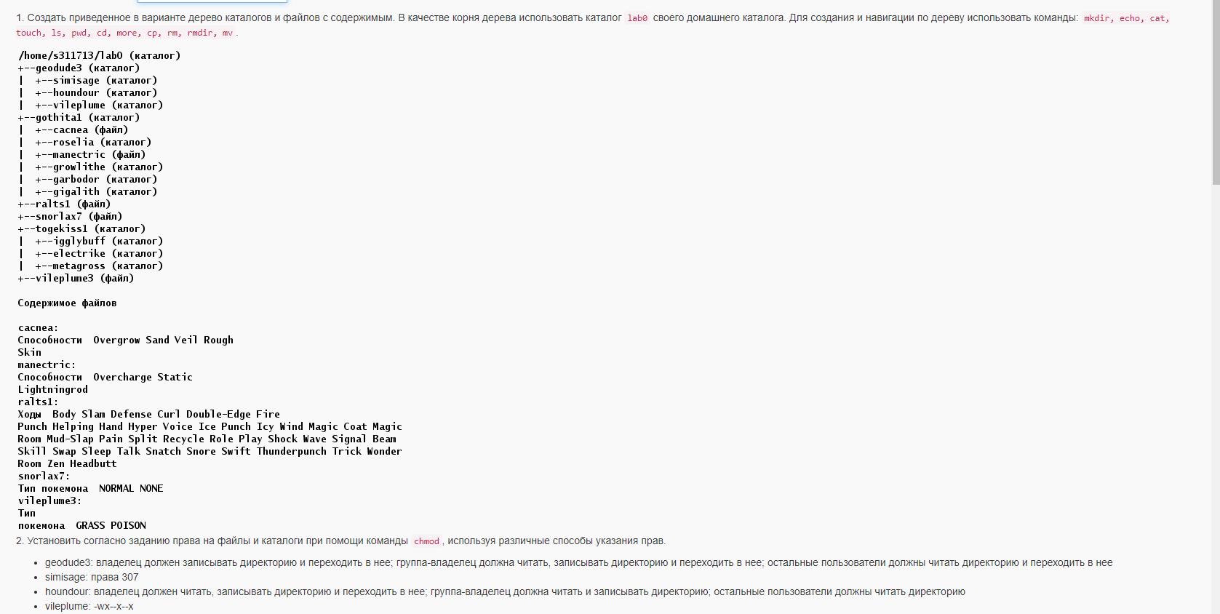

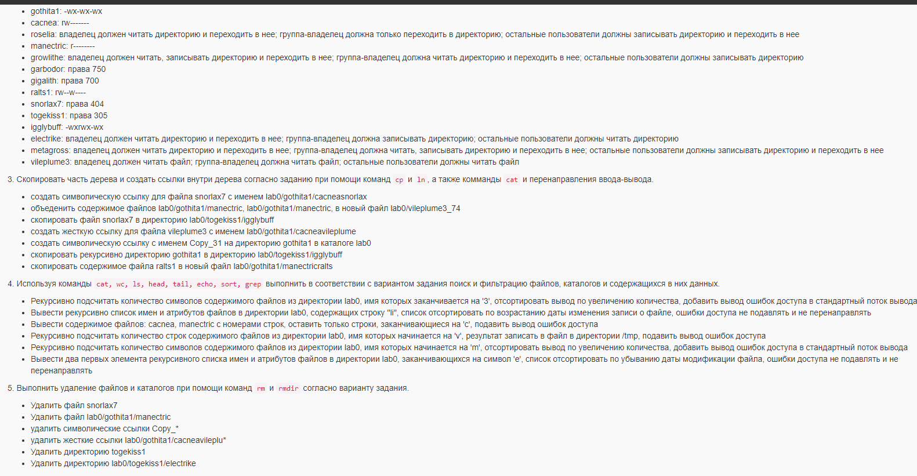

**Решение**

[**https://github.com/XivC/OPD_lab1**](https://github.com/XivC/OPD_lab1)

**Вывод**

Я изучил основы использования команд в ос Unix. Познакомился с методами работы с файлами и.д